PHÂN TÍCH VÀ THIẾT KẾ CƠ SỞ DỮ LIỆU HỆ THỐNG ĐỌC TRUYỆN TRỰC TUYẾN

1. Giới thiệu
Cơ sở dữ liệu của Hệ thống đọc truyện trực tuyến AoiBara được thiết kế theo mô hình cơ sở dữ liệu quan hệ, sử dụng MySQL để lưu trữ và quản lý thông tin người dùng, truyện, chương truyện và các hoạt động trên hệ thống.
Thiết kế tập trung xác định các bảng dữ liệu, thuộc tính, mối quan hệ và các ràng buộc cần thiết nhằm bảo đảm tính nhất quán, hạn chế trùng lặp và đáp ứng các yêu cầu chức năng của hệ thống.

2. Các bảng dữ liệu
Cơ sở dữ liệu AoiBara gồm 13 bảng chính, phục vụ quản lý tài khoản, truyện, hoạt động đọc, giao dịch xu và các chức năng quản trị.
STT | Bảng dữ liệu | Các thuộc tính (kiểu dữ liệu) | Chức năng
1 | USERS | id (BIGINT UNSIGNED, PK), name (VARCHAR(100)), email (VARCHAR(255), UNIQUE), password (VARCHAR(255)), role (VARCHAR(20)), avatar (VARCHAR(255)), status (VARCHAR(20)), coin_balance (BIGINT UNSIGNED), created_at (TIMESTAMP), updated_at (TIMESTAMP) | Quản lý tài khoản, vai trò và số dư xu.
2 | STORIES | id (BIGINT UNSIGNED, PK), author_id (BIGINT UNSIGNED, FK), title (VARCHAR(255)), description (TEXT), cover_image (VARCHAR(255)), status (VARCHAR(20)), approval_status (VARCHAR(20)), created_at (TIMESTAMP), updated_at (TIMESTAMP) | Lưu thông tin truyện và trạng thái kiểm duyệt.
3 | CHAPTERS | id (BIGINT UNSIGNED, PK), story_id (BIGINT UNSIGNED, FK), title (VARCHAR(255)), chapter_number (INT UNSIGNED), content (LONGTEXT), pending_content (LONGTEXT), is_vip (BOOLEAN), coin_price (BIGINT UNSIGNED), views_count (BIGINT UNSIGNED), approval_status (VARCHAR(20)), edit_status (VARCHAR(20)), created_at (TIMESTAMP), updated_at (TIMESTAMP) | Quản lý nội dung chương, VIP, lượt xem và kiểm duyệt.
4 | GENRES | id (BIGINT UNSIGNED, PK), name (VARCHAR(100), UNIQUE), created_at (TIMESTAMP), updated_at (TIMESTAMP) | Quản lý danh sách thể loại truyện.
5 | STORY_GENRE | story_id (BIGINT UNSIGNED, PK, FK), genre_id (BIGINT UNSIGNED, PK, FK) | Liên kết truyện với các thể loại.
6 | LIBRARIES | id (BIGINT UNSIGNED, PK), user_id (BIGINT UNSIGNED, FK), story_id (BIGINT UNSIGNED, FK), created_at (TIMESTAMP) | Lưu danh sách truyện người dùng theo dõi.
7 | READING_HISTORIES | id (BIGINT UNSIGNED, PK), user_id (BIGINT UNSIGNED, FK), story_id (BIGINT UNSIGNED, FK), chapter_id (BIGINT UNSIGNED, FK), last_read_at (DATETIME) | Lưu chương đọc gần nhất của người dùng.
8 | COMMENTS | id (BIGINT UNSIGNED, PK), user_id (BIGINT UNSIGNED, FK), story_id (BIGINT UNSIGNED, FK), content (TEXT), status (VARCHAR(20)), created_at (TIMESTAMP), updated_at (TIMESTAMP) | Quản lý bình luận trên trang chi tiết truyện.
9 | COIN_TRANSACTIONS | id (BIGINT UNSIGNED, PK), user_id (BIGINT UNSIGNED, FK), type (VARCHAR(20)), amount (BIGINT UNSIGNED), description (TEXT), created_at (TIMESTAMP) | Lưu lịch sử giao dịch xu.
10 | CHAPTER_UNLOCKS | id (BIGINT UNSIGNED, PK), user_id (BIGINT UNSIGNED, FK), chapter_id (BIGINT UNSIGNED, FK), coin_price (BIGINT UNSIGNED), created_at (TIMESTAMP) | Lưu thông tin mở khóa chương VIP.
11 | AUTHOR_REQUESTS | id (BIGINT UNSIGNED, PK), user_id (BIGINT UNSIGNED, FK), reason (TEXT), status (VARCHAR(20)), reviewed_by (BIGINT UNSIGNED, FK), reviewed_at (DATETIME), created_at (TIMESTAMP) | Quản lý yêu cầu đăng ký quyền tác giả.
12 | STORY_MANAGEMENT_REQUESTS | id (BIGINT UNSIGNED, PK), story_id (BIGINT UNSIGNED, FK), author_id (BIGINT UNSIGNED, FK), type (VARCHAR(20)), reason (TEXT), status (VARCHAR(20)), reviewed_by (BIGINT UNSIGNED, FK), reviewed_at (DATETIME), created_at (TIMESTAMP) | Quản lý yêu cầu ẩn hoặc ngừng phát hành truyện.
13 | NOTIFICATIONS | id (BIGINT UNSIGNED, PK), user_id (BIGINT UNSIGNED, FK), title (VARCHAR(255)), content (TEXT), type (VARCHAR(50)), is_read (BOOLEAN), created_at (TIMESTAMP) | Lưu thông báo gửi đến người dùng.

3. Mối quan hệ giữa các bảng
Các bảng trong cơ sở dữ liệu Hệ thống đọc truyện trực tuyến AoiBara được liên kết thông qua khóa chính (PK) và khóa ngoại (FK), bao gồm các quan hệ một - nhiều (1-N) và nhiều - nhiều (N-N).

1. Danh sách các mối quan hệ
STT | Bảng liên kết | Quan hệ | Ý nghĩa
1 | USERS – STORIES | 1-N | Một tác giả có thể đăng nhiều truyện.
2 | STORIES – CHAPTERS | 1-N | Một truyện có nhiều chương.
3 | STORIES – STORY_GENRE – GENRES | N-N | Truyện có thể thuộc nhiều thể loại.
4 | USERS – LIBRARIES – STORIES | N-N | Người dùng có thể theo dõi nhiều truyện.
5 | USERS – READING_HISTORIES | 1-N | Một người dùng có nhiều bản ghi lịch sử đọc.
6 | STORIES – READING_HISTORIES | 1-N | Một truyện có thể xuất hiện trong lịch sử đọc của nhiều người dùng.
7 | CHAPTERS – READING_HISTORIES | 1-N | Một chương có thể là chương đọc gần nhất của nhiều người dùng.
8 | USERS – COMMENTS | 1-N | Một người dùng có thể tạo nhiều bình luận.
9 | STORIES – COMMENTS | 1-N | Một truyện có thể có nhiều bình luận.
10 | USERS – COIN_TRANSACTIONS | 1-N | Một người dùng có thể phát sinh nhiều giao dịch xu.
11 | USERS – CHAPTER_UNLOCKS – CHAPTERS | N-N | Người dùng có thể mở khóa nhiều chương VIP.
12 | USERS – AUTHOR_REQUESTS | 1-N | Một người dùng có thể gửi nhiều yêu cầu đăng ký tác giả.
13 | USERS – STORY_MANAGEMENT_REQUESTS | 1-N | Một tác giả có thể gửi nhiều yêu cầu quản lý truyện.
14 | STORIES – STORY_MANAGEMENT_REQUESTS | 1-N | Một truyện có thể phát sinh nhiều yêu cầu quản lý.
15 | USERS – NOTIFICATIONS | 1-N | Một người dùng có thể nhận nhiều thông báo.
16 | USERS – AUTHOR_REQUESTS (reviewed_by) | 1-N | Một quản trị viên có thể xét duyệt nhiều yêu cầu đăng ký tác giả.
17 | USERS – STORY_MANAGEMENT_REQUESTS (reviewed_by) | 1-N | Một quản trị viên có thể xử lý nhiều yêu cầu quản lý truyện.

2. Mô tả quan hệ
- Nhóm tài khoản và nội dung: Liên kết người dùng với truyện và các chương do tác giả đăng tải.
- Nhóm đọc truyện: Quản lý thư viện, lịch sử đọc và bình luận của người dùng.
- Nhóm giao dịch: Quản lý lịch sử giao dịch xu và các chương VIP đã mở khóa.
- Nhóm quản trị: Quản lý yêu cầu đăng ký tác giả, yêu cầu quản lý truyện và thông báo.

4. Quy tắc và ràng buộc dữ liệu
- Mỗi bảng có khóa chính để định danh bản ghi; khóa ngoại dùng để liên kết dữ liệu giữa các bảng.
- Email người dùng, tên thể loại không được trùng nhau.
- Số thứ tự chương không được trùng trong cùng một truyện.
- Một người dùng chỉ được thêm truyện một lần vào thư viện.
- Mỗi người dùng chỉ có một bản ghi lịch sử đọc cho mỗi truyện.
- Chương được lưu trong lịch sử đọc phải thuộc truyện tương ứng.
- Mỗi người dùng chỉ được mở khóa một lần đối với cùng một chương VIP.
- Chương miễn phí có giá 0 xu; chương VIP phải có giá lớn hơn 0.
- Số dư xu và số lượng xu giao dịch không được âm.
- Chỉ chương được phép truy cập mới được tính lượt xem. Mỗi lần truy cập hợp lệ được tính là một lượt.
- Khi chỉnh sửa chương, nội dung mới được lưu riêng trong pending_content, không ghi đè nội dung chính thức trước khi được duyệt.
- Việc mở khóa chương VIP phải bảo đảm trừ xu, ghi nhận giao dịch và cấp quyền đọc được thực hiện đồng bộ.
- Mật khẩu phải được băm trước khi lưu trữ.
- Các trường trạng thái và loại giao dịch phải tuân theo những giá trị hợp lệ do hệ thống quy định.

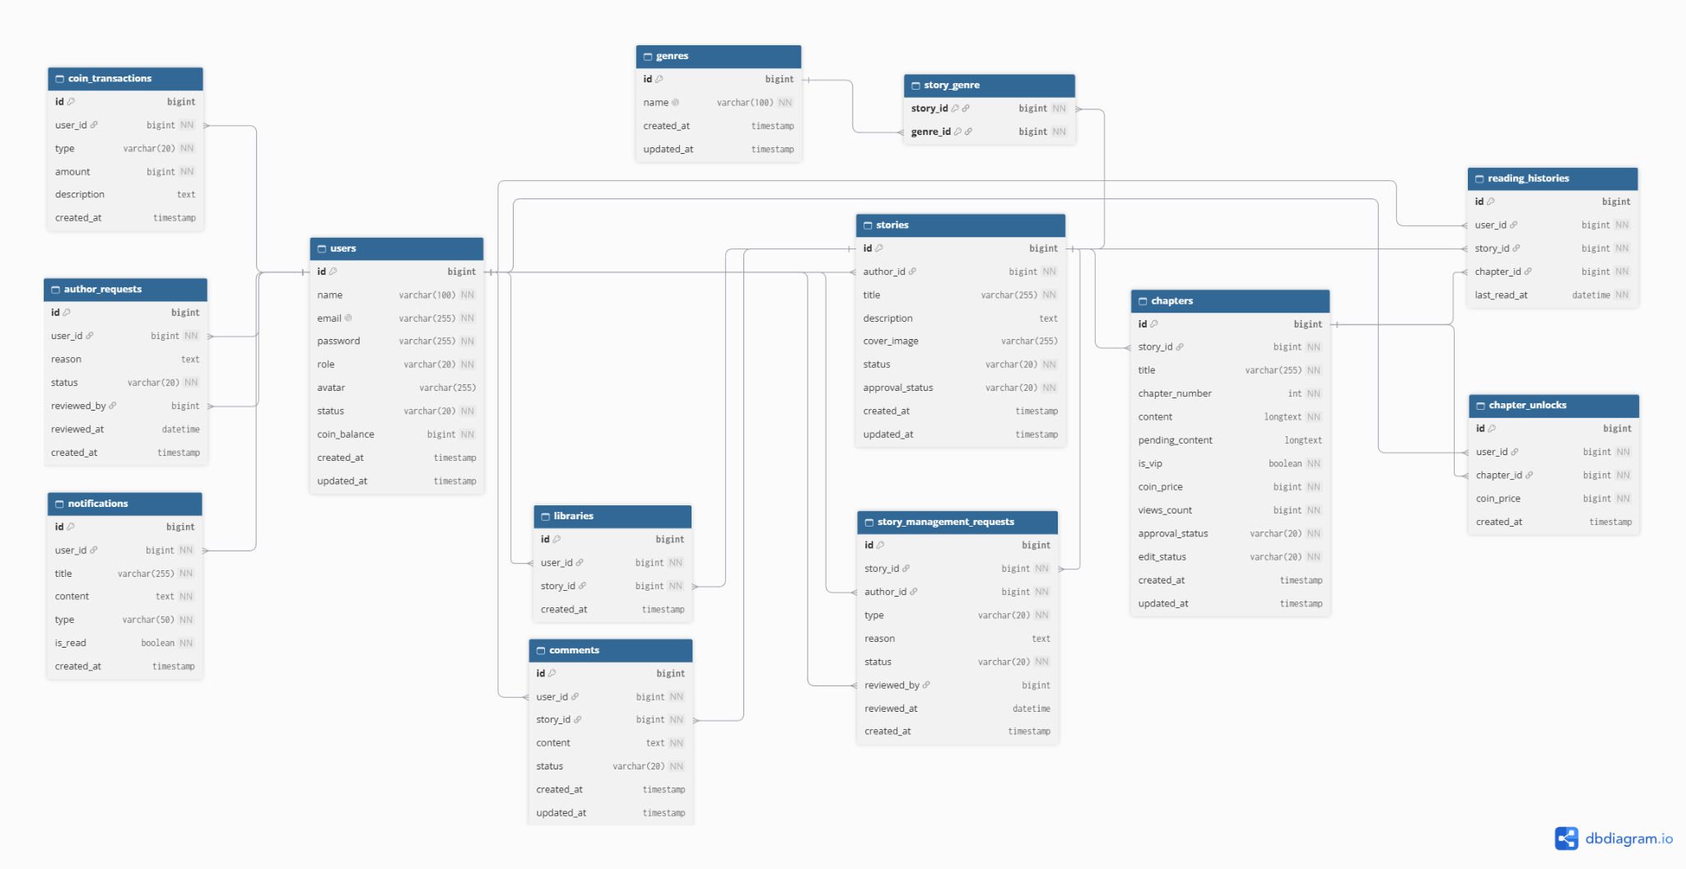
5. Sơ đồ thực thể - liên kết (ERD)

Hình 5.1 Sơ đồ thực thể - liên kết (ERD).

